A nyílt napon részt vevő
Master mind csapatunk tagjai ,
előadói és kiállítói

Szendrey Anna Santal team szakmai vezető, IFFA personal trainer, aerobic és rekreáció edző, funkcionális és TRX trainer, táplálkozási tanácsadó,Wellness Cafe tanácsadó Biyovis tanácsadó

Szentes Gábor Santal wellness club tulajdonosa, felnőttképzési manager, oktatási vezető

Ruppert Csilla az IWI testépítés edzői szakának hallgatója TRX trainer

Géringer Noémi – Santal team dietetikusa – Santal gyerek és felnőtt fogyás programok kidolgozója

Kiss László Üzletvezető NaturCenter BioBolt Paks, Dózsa Gy.u.6
biotermékek bemutatója és vására
●●●
[Ide írhatja a dokumentumból idézett szöveget vagy egy érdekes kérdés összefoglalását. A szövegdoboz a dokumentum tetszőleges pontján elhelyezhető, és formázását a Rajzeszközök lapon adhatja meg.]
●●●

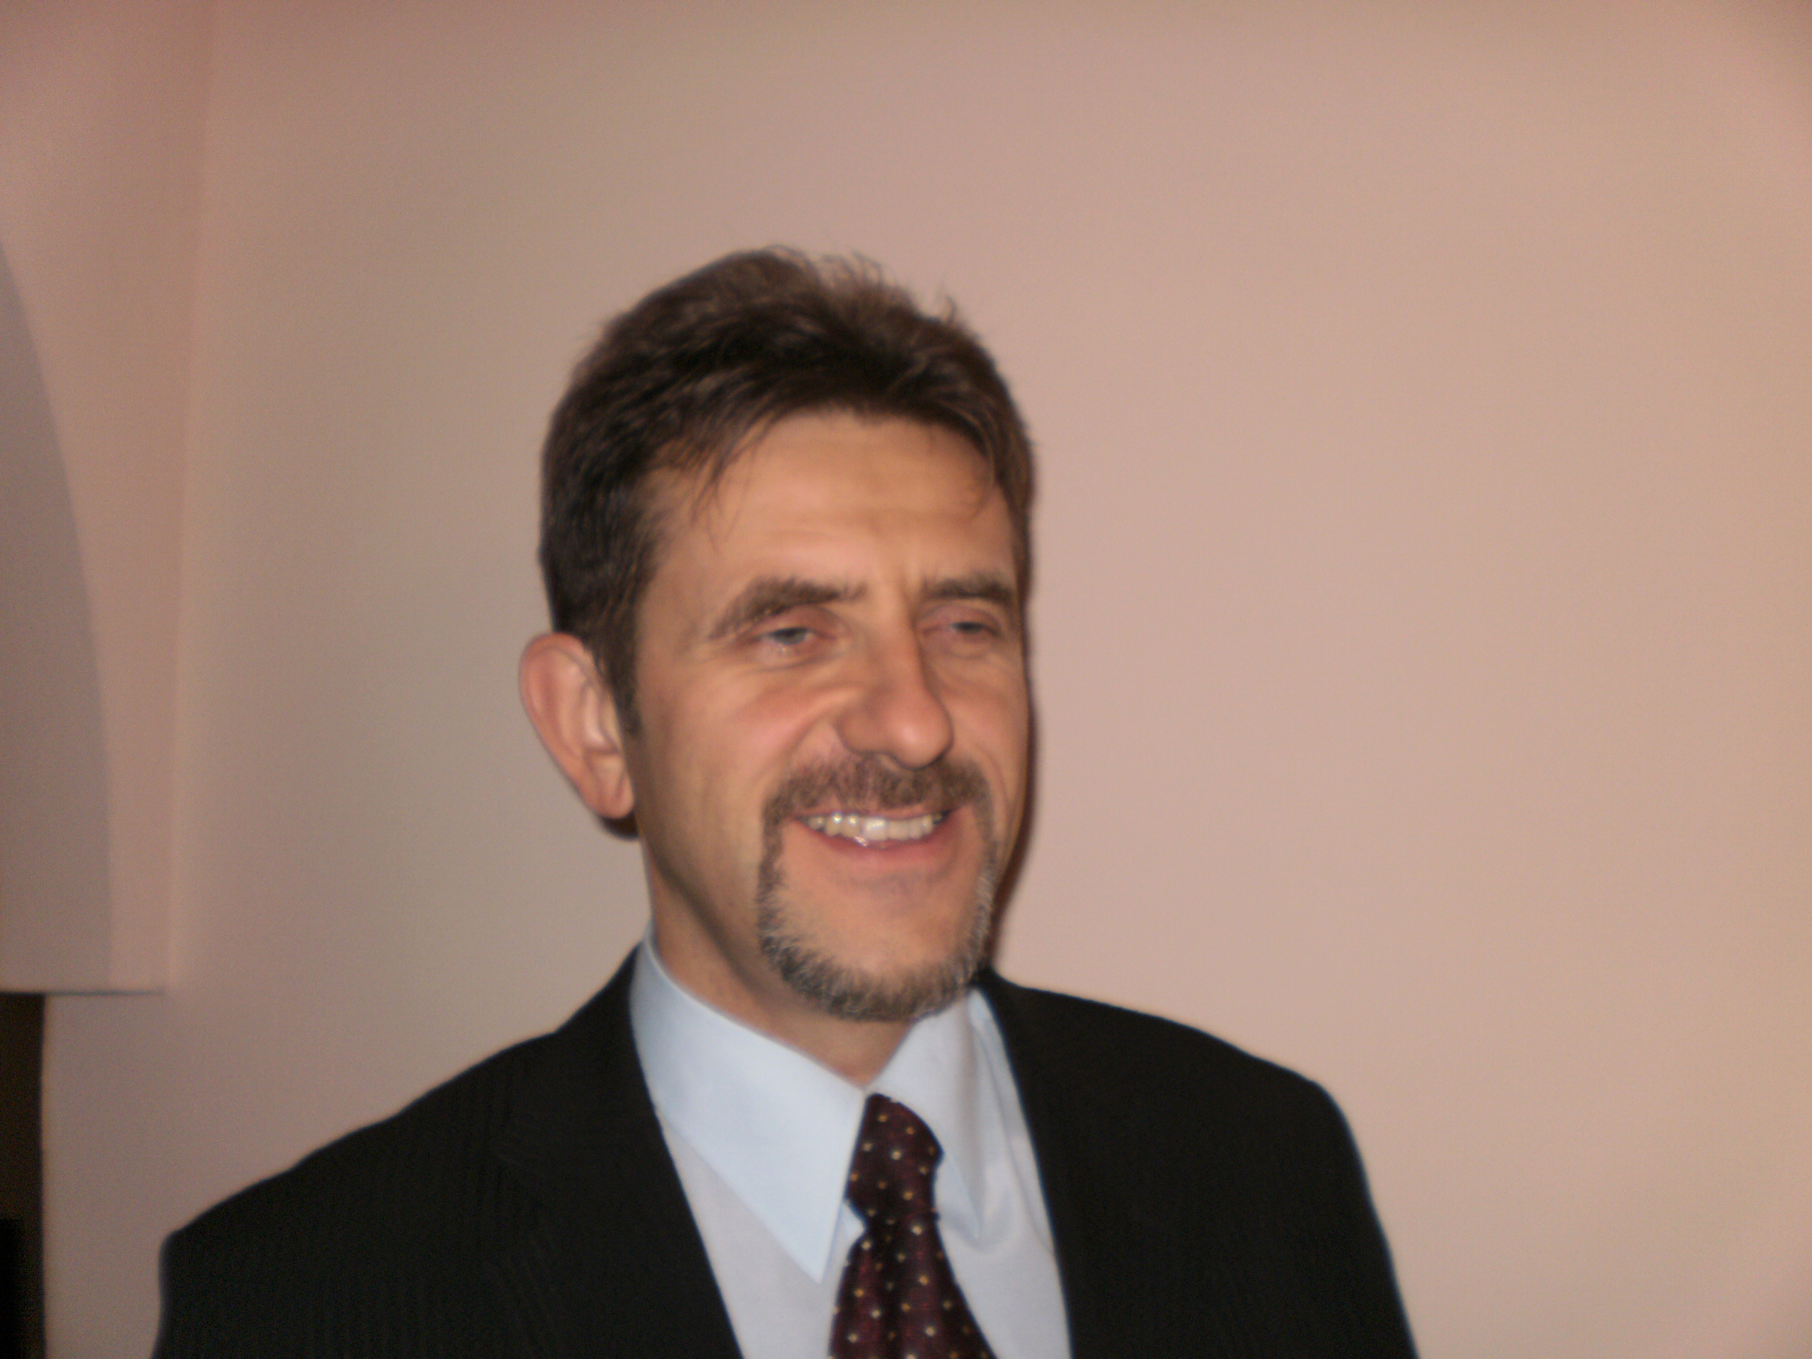

Tibai Eszter mesterkozmetikus, Biyovis szaktanácsadó Paks – előadás és vásár
Sudárné Versánszy Erzsébet mesterkozmetikus /Tolna
Tű nélküli mezoterápia az öregedés megállításában – előadás és kezelések
Kiss László – NaturCenter Paks, – biotermékek bemutatója és vására
Dobosi Pincészet – bioborok , levek – előadás és vásár
Piszke Oko Kft – bio kenyér, péksütemény, gabona – előadás és vásár
Sebestyén Szivia Makrobiotikai Intézet, Budapest – előadás és főzőshow
Kiss Anita – Body-balls prominent trainer, aerobic edző – Budapest – csoportos torna
Nemes Nikolett stilus designer – Anzse ruhaboltok tulajdonosa
Kovács János mester szakács – előadás - Ehető virágok
Pálné Tamásné Márti – biorezonancia az állapotfelmérésben- egész napos állapotfelmérések és tanácsadás
Paksi Chen stilusú Tai JiQuan sportegyesület – Tai Chi aaz egészségmegőrzésben - bemutató
Résztvételi díj és feltételek
A nyílt nap ára : 3500 Ft
Ami tartalmazza:Az egész napos előadásokat és mozgásprogramokat, egy 3500 Ft értékű hypoxitraining kezelést, egy makrobiotikus ebéd kóstolót, egy ásványvizet és egy ajándék kupont!
CSAK a regisztrációs díj befizetésével lehet a programon helyet biztosítani a jelentkezés sorrendjében !
Befizetési határidő : 2010 szept. 30
amennyiben hamarabb megtelnek az órák, mint a jelentkezési határidő, ebben az esetben nincs lehetőségünk több jegyet eladni!
Befizetés helye ,jegyárusítás és a választott programokra feliratkozás:
Santal Wellness Club Paks, Tolnai út 12
06 20 51 22 681
A programban helyszíni jelentkezés nincs, mert meghatározott számű ebédünk és helyünk áll rendelkezésre !!!!
A programban mindenki saját felelősségére vesz részt. Amennyiben egészségügyi problémái vannak vagy a gyernmek fogyásprogramunk érdekli , abban az esetben bővebb felvilágosítás a következő számon : 06 20 51 22 681 - Szendrey Anna szakmai vezető
Figyelem ! Óriási vásár biotermékekből, bio táplálék kiegészítőkből, sport ruházatból viztisztitókból és hatalmas bérletakció csak ezen a napon a hypoxitrainer kezelésekból, a Santal zsírégető klub havi dijából , negyedéves éves mozgás bérletekből , személyi edzésekből !
Vitaminpénztár kártyát elfogadunk !
Santal Wellness Club
www.szendreyanna.hu
Paks, Tolnai út 12
Nyílt mozgás és életmód nap a professzionális fogyásról
Időpontja : 2010. október 2 szombat
Hogyan lehet biztosan minden korosztálynak lefogyni ?

- Mozgásprogramok a Santal wellness klub ajánlásával, melyek tudományosan bizonyítottak a fogyásban - most budapesti vendég edzőkkel is !
- Előadások az egészséges ételek készítéséről és beszerzéséről a biztos fogyás étrendi pilléreiről
- 2010 kozmetikai trendjei a fogyást kiegészítve – tű nélküli mezoterápia – hypoxitrainig, rádiófrekvenciás zsírleszívás
- Bemutatkozik 6 hetes Santal átváltoztatjuk zsírégető klubbunk – méregtelenítés – testreszabott mozgás és étkezési kontroll biztos fogyással – október 15 től indul
- Egész napos stilus és smink tanácsadás fogynivágyóknak – Moletten is csinosan !
- Rövidesen házhoz szállitják Pakson is –makrobiotikus főzőshow és kostoló

Invitáló

Ülő életmódunk, tartósított gyorsételeink, hormonváltozásaink bizony idővel hozzásegítenek bennünket ahhoz, hogy testzsírszázalékunk növekedjen, izületeink deformálódjanak, keringési problémák kerüljenek előtérbe. A Santal Wellness Club szakemberei komplexen kinálnak megoldást az ésszerű táplálkozás, a testmozgás területén és mindennapi stresszeink kezelésében. Hiába mozog, ha nem a célnak megfelelő testmozgást végzi, nem mozdul a súly torna mellett, ha nincs hozzá igazított étkezési kontroll, és mit sem ér erőfeszítésünk, ha stresszes időszakot élünk, és nem tanuljuk meg felismerni és kezelni a problémáinkat !
Sok szerettel várjuk Nyilt napunkon, ahol mozgásprogramjainkban a sportudomány legújabb fejlesztései, testkezeléseinkben a legmodernebb gépek és módszerek, előadásainkban pedig a legegyszerűbben követhető életmódtanácsok karöltve segítenek Önnek abban, hogy vágya – a jobb körérzet, a feszesebb bőr, a jobb kondició és a tartós testúlycsökkentés ne csupán vágy hanem megvalósult cél is legyen ! A programban színekkel jelöltük a mozgásprogramokban a terhelési szinteket, az aktuális edzettségi szintjének megfelelő edzést válasszon !
zöld – kezdőknek 14 től 70 éves korig is végezhető edzések
narancs a kezdő és középhaladók edzését jelöli
Szendrey Anna Mária
Santal szakmai team vezetője

treszabása
Amikor megismeri, hogy a dokumentumok későbbi használata mennyire leegyszerűsíthető a sablonok módosításával és újbóli mentésével, bizonyára át szeretné majd alakítani az összes meglévő sablonját. Ezt a prospektussablont a következőképpen alakíthatja egyedivé:
- A mintaszöveg helyére illessze be saját cége adatait.
Az egészséges fogyásról
Szépítész Mozgás Előadás
szekció szekció szekció
1. kezelő  10.00 – 16.00 óráig  Egyéni stilus elemzés és tanácsadás  Nemes Nikolett  Bejelentkezés az időpontra a regisztrációkor !  /ingyenes /  2.kezelő  10.00 – 10 45 ig előadás  Tű nélküli mezoterápia a bőrfeszesítésben – Sudárné Versánszy Erzsébet mesterkozmetikus 11.00 – 16 .00 ig bemutató kezelések Bejelentkezés a Regisztrációkor /ingyenes /  3.kezelő  A vaskosabb comb és pocak végleges eltüntetése hypoxitraininggel  20 perces Hypoxitraining bemutató kezelések egész nap – bejelentkezésre - ingyenes  4. es kezelő  Biorezonanciás állapotfelmérés és tanácsadás  11.00 – 18.00 ig  Bejelentkezés a regisztrációkor ! | 9.15 – 10.15  Santal átváltoztatjuk zsírégető torna kezdőknek  Egy óra ahol pulzus méréssel , változatos eszközhasz - nálattal, izület kimélően de mégis hatékonyan mozgatjuk át a testünket ! – minden korosztály nak ajánljuk !  Szendrey Anna  maximum 30 fő | 8.30 – 9.00  Megnyitó -  A biztos fogyás programja  Milyen mozgás , milyen étkezés szükséges ahhoz hogy biztos legyen az eredmény gyerekeknél,nőknél és férfiaknál egyaránt !  Bemutatkozik a Santal átváltoztatjuk zsírégető club !  Egy program ami biztos eredmény már 20 éve !  6 hét – 6 kiló
 | 10.20 – 11.20  Body-balls Complex  Kiss Anita – Body- balls prominent trainer  Budapest  TRX – az új eszköz az alakformálásban és zsírégetésben Magyarországon Kezdési időpontok:  30 perces kedvcsináló könnyített edzések  10.00, 10.30 11.00 14.00 14.30 15.00  Férfiakat és nőket is várunk!  11.30 – 12.00  Bemutató  Tai Chi az egészségmegőrzésben  Paksi Tai ji Quan sportegyesület  Idősebbek alakformáló edzése – férfiaknak és hölgyeknek egyaránt !  50 fölött  Órakezdés  13.00  Tartja : Szendrey Anna szakmai vezető  Az órákra csak a regisztrációkor lehet jelentkezni ! | 9.00 – 9.30 Átváltoztatjuk a ruhatárát !  Nemes Nikolett divat designer, stilus elemző
9.45 – 10.15
Átváltoztatjuk étkezését !
Géringer Noémi Santal team Dietetikus
10.45 – 11.30
Átváltoztatjuk folyadék fogyasztását!
A lúgos víz szerepe az a szépészetben, az egészségmegőrzésben és a fogyásban !
Mérgező vízből éltető víz !
Tibai Eszter
Biyovis szaktanácsadó, mesterkozmetikus
11.00 – 12.30
Egy kicsit másképpen – Együk magunkat csinosra a makrobiotika segítségével !
Sebestyén Szilvia főzőshowja és ételkóstolója
12.30 – 13.00
Piszke péksütemények a fogyásban
13.00 – 13.40 Ehető virágok a gasztonomiában indul a Santal wellness táplálkozás tanfolyamunk
Kovács János mesterszakács
13.30 – 14.00
Borkultura és biolevek az egészségben
Bio borászat – Dobosi pincészet

